V Ostravě dne 5. března 2021

Vážení zaměstnavatelé,

děkuji vám za odezvu na naši prosbu ohledně průzkumu dopadů ukončení těžby uhlí v OKD a.s. na subdodavatelský řetězec. Vážím si času, který jste v této nelehké době věnovali nastartování této spolupráce.

Shromážděná data bohužel potvrdila předpoklady, že ukončení těžby má zásadní dopad na dodavatelské firmy a jejich zaměstnance. Propouštět se chystá více než ¾ firem a z vašich odpovědí vyplývá, že v přímém ohrožení je zhruba 4 000 pracovních míst. Zcela jednoznačně nejohroženější skupinou jsou kvalifikovaní pracovníci např. dělníci, montéři, údržbáři, řidiči, poskytovatelé služeb atd. To v dnešní době není dobrá zpráva.

Z výzkumu ale vyplývá i jedno velmi optimistické zjištění. Drtivá většina firem má zájem pokračovat ve své činnosti a chce aktivně řešit svoji budoucnost. Nejčastěji byste preferovali pomoc při hledání nových obchodních příležitostí a participaci na veřejných zakázkách realizovaných v našem kraji. Budeme se snažit vám všem v tomto maximálně pomoci.

Jak jsem vás informoval v předešlém dopise, Moravskoslezský kraj se rozhodl iniciovat založení odborné skupiny „TASK FORCE OKD“, ve které jsou relevantní partneři – profesní organizace Hospodářská komora a Svaz průmyslu ČR, dále pak Úřad práce a Moravskoslezský pakt zaměstnanosti. Na základě zjištěných dat začne tato skupina pracovat na konkretizaci podpůrných programů pro zmírnění dopadů ukončení těžby uhlí v OKD.

Abychom mohli program opravdu „ušít na míru“, prosím vás všechny opětovně o spolupráci. Tentokrát už půjde o zjištění konkrétních detailů plánované pomoci. Připravili jsme několik možností, jak začít úzkou spolupráci.
Tou první je elektronická forma podrobnějšího dotazníku, který částečně může nahradit osobní strukturovaný rozhovor. Rozešleme jej v nejbližších dnech stejno formou, jako ten předchozí.

I přes současnou situaci jsme se rozhodli usnadnit komunikaci těm firmám, kteří preferují osobní kontakt. Právě dnes otevíráme kontaktní poradenské centrum v prostorách Okresní hospodářské komory Karviná, na adresách Svatováclavská 97 v Karviné a Dělnická 24c v Havířově. Zde vám budou k dispozici pracovníci, kteří Vás osobně nebo telefonicky vyzpovídají a vaše odpovědi zaznamenají. V následujících měsících pak bude toto kontaktní centrum sloužit jako opravdu poradenské místo pro konkrétní programy pomoci.

A pro zaměstnance těch firem, které už stavy redukují, nabízíme funkční poradenský systém hledání nového pracovního místa mimo standardní kanály Úřadu práce. Jde o projekt „MOJE MÍSTO“, který rozjela krajská agentura MS PAKT. Vzniklo chytré propojení zájemců o práci s firmami, které naopak práci nabízí. První zkušenosti a několik set nových pracovnách úvazků mě naplňují optimismem, že to bude funkční i do budoucna. Vše potřebné, včetně telefonických kontaktů naleznete na adrese www.moje-misto.cz.
Děkuji vám všem za spolupráci a věřím, že se společně úspěšně vypořádáme s ukončením těžby černého uhlí v Moravskoslezském kraji a budeme minimalizovat negativní dopady na náš region.

Vaše případné dotazy jsme samozřejmě připraveni zodpovědět. V případě potřeby směřujte prosím dotazy na Moravskoslezský pakt zaměstnanosti (info@mspakt.cz nebo tel. 725 736 355).

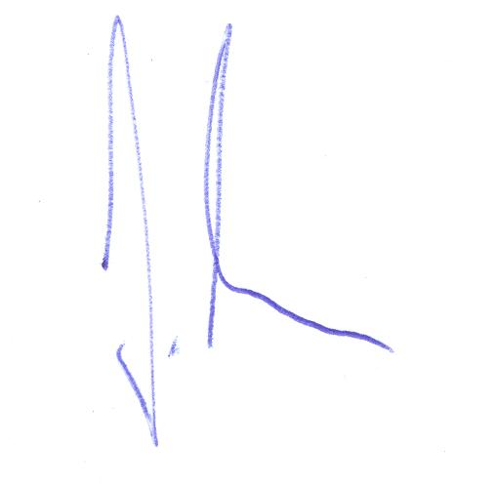
S úctou

Ing. Jakub Unucka, MBA
1. náměstek hejtmana Moravskoslezského kraje

